Памятка гражданам при встрече

с хищниками
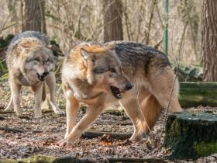

1. При встрече с бурым медведем, волком, кабаном, а также с иным диким зверем постарайтесь удалиться, не паникуя, ни в коем случае не убегайте и не делайте резких движений.
2. Если вы заметили дикое животное в населенном пункте (бурый медведь, волк, кабан, рысь, росомаха) информируйте единую службу спасения по телефону 112 или по номеру телефона оперативного дежурного Минприроды 8(921)457-13-18.
3. Помните, дикое животное может нести опасность для вашего здоровья и жизни.
4. При встрече с волком необходимо помнить, что высока вероятность нахождения рядом других волков. Сохраняйте внутреннее спокойствие, волк чувствуют страх и это является сигналом к нападению.
5. В случае угрозы нападения дикого животного на человека или домашнее животное, гражданин, соблюдая меры безопасности, вправе применить оружие, включая огнестрельное, для устранения опасности.

